



Plantilla "Tópicos hasta en la sopa: Desafíos"



Desafío 1
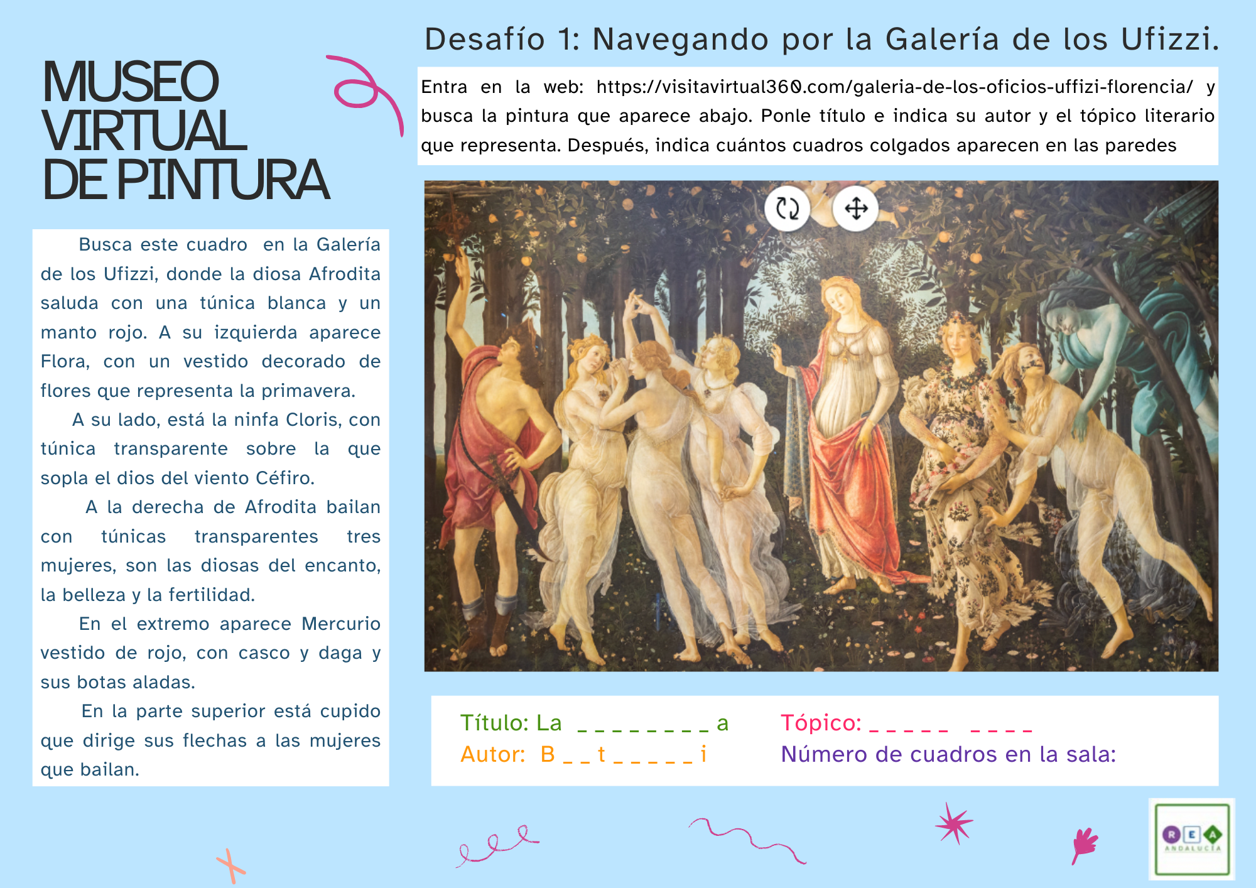

Desafío 2

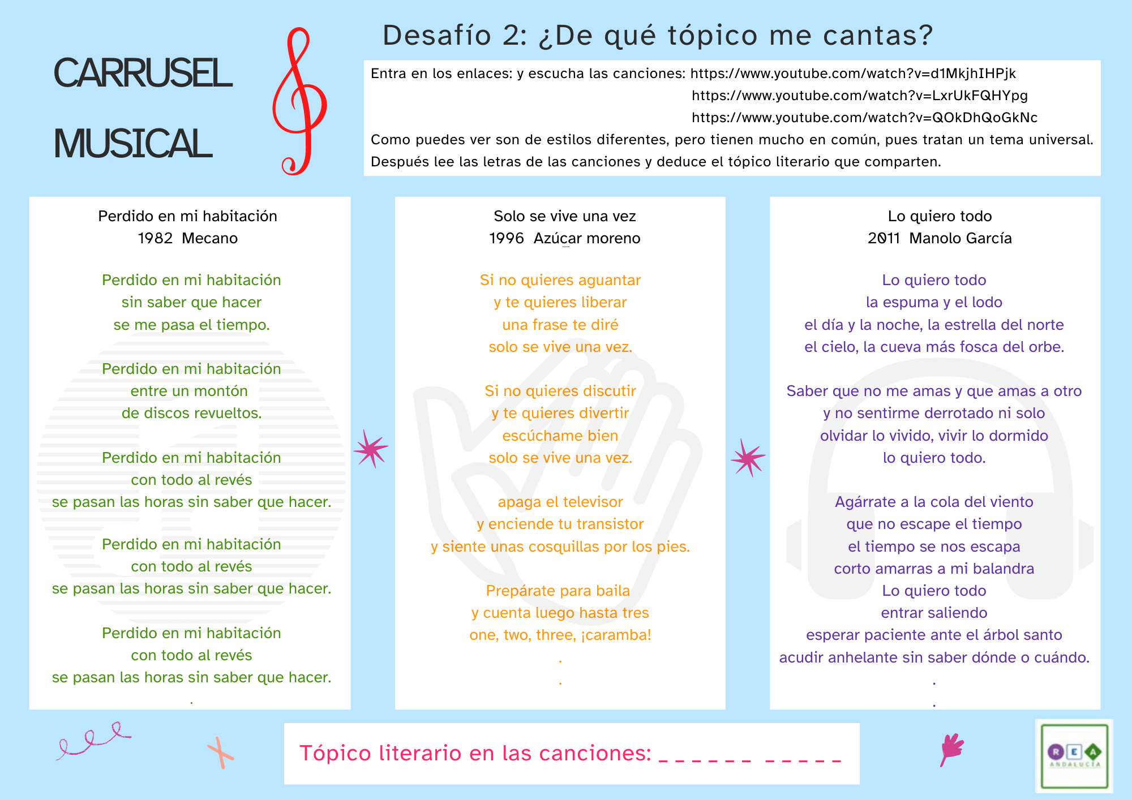

Desafío 3

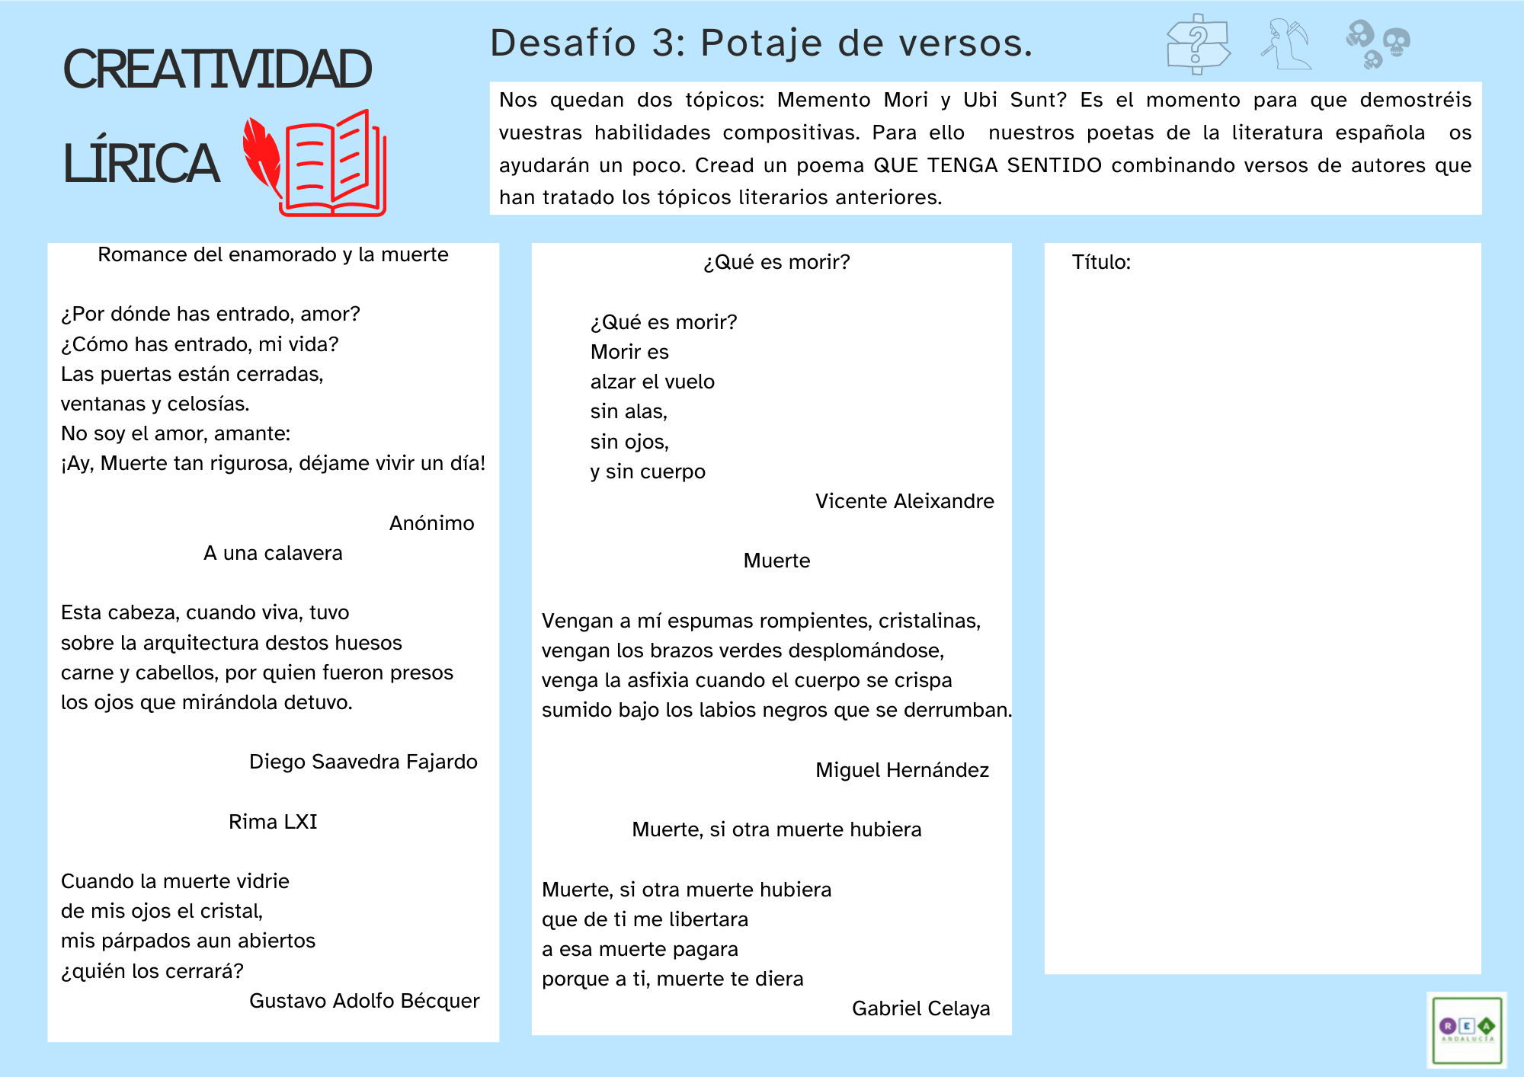

Desafío 4





